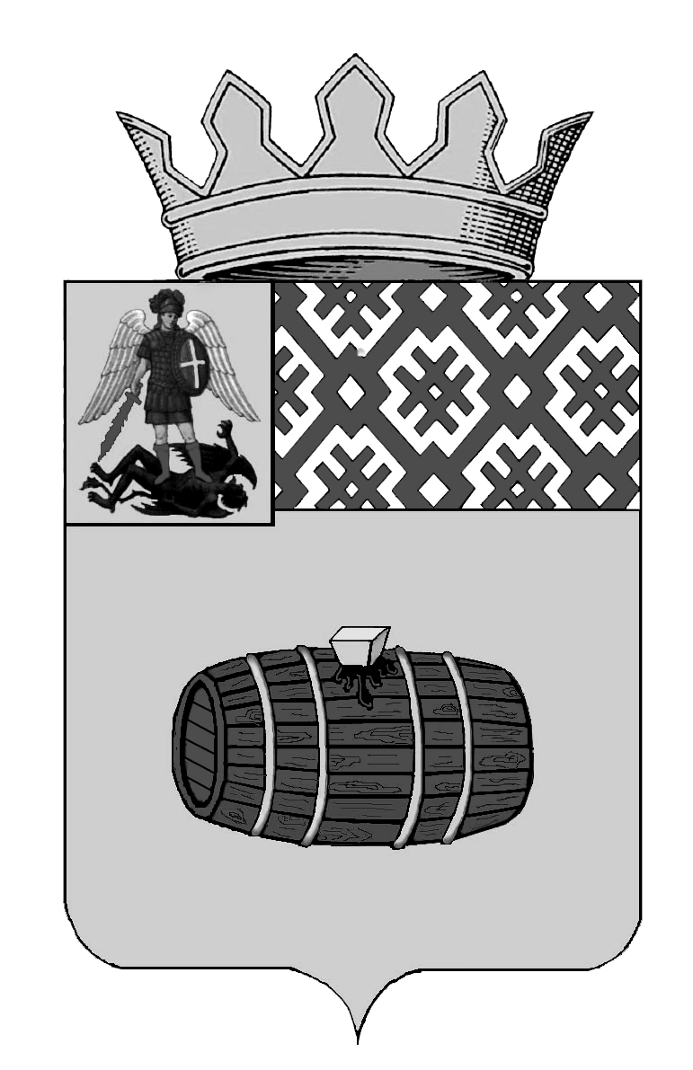

АДМИНИСТРАЦИЯ ВЕЛЬСКОГО МУНИЦИПАЛЬНОГО РАЙОНА
АРХАНГЕЛЬСКОЙ ОБЛАСТИ

ПОСТАНОВЛЕНИЕ

13 декабря 2023 года № 983

Об утверждении Перечня должностей муниципальной службы в администрации Вельского муниципального района Архангельской области, при назначении на которые граждане обязаны предоставлять сведения о своих доходах, об имуществе и обязательствах имущественного характера, а также сведения о доходах, об имуществе и обязательствах имущественного характера своих супруги (супруга) и несовершеннолетних детей, и при замещении которых муниципальные служащие обязаны предоставлять сведения о своих доходах, расходах об имуществе и обязательствах имущественного характера, а также сведения о доходах, расходах об имуществе и обязательствах имущественного характера своих супруги (супруга) и несовершеннолетних детей.
В соответствии с Федеральными законами от 02.03.2007 № 25-ФЗ «О муниципальной службе в Российской Федерации», от 25.12.2008 № 273-ФЗ «О противодействии коррупции», от 03.12.2012 № 231-ФЗ «О контроле за соответствием расходов лиц, замещающих государственные должности, и иных лиц их доходам», областным законом от 27.09.2006 N 222-12-ОЗ "О правовом регулировании муниципальной службы в Архангельской области" (с изменениями и дополнениями), в связи с изменением структуры администрации Вельского муниципального района Архангельской области, администрация Вельского муниципального района Архангельской области п о с т а н о в л я е т:
1. Утвердить прилагаемый Перечень должностей муниципальной службы в администрации Вельского муниципального района Архангельской области, при назначении на которые граждане обязаны представлять сведения о своих доходах, об имуществе и обязательствах имущественного характера, а также сведения о доходах, об имуществе и обязательствах имущественного характера своих супруги (супруга) и несовершеннолетних детей и при замещении которых обязаны представлять сведения о своих доходах, расходах об имуществе и обязательствах имущественного характера, а также сведения о доходах, расходах, об имуществе и обязательствах имущественного характера своих супруги (супруга) и несовершеннолетних детей.
2. Постановление вступает в силу с даты подписания и распространяется на все структурные подразделения администрации Вельского муниципального района Архангельской области .
3. Считать утратившим силу постановление от 09 ноября 2021 года № 1114 «Об утверждении Перечня должностей муниципальной службы в администрации Вельского муниципального района Архангельской области, при назначении на которые граждане обязаны предоставлять сведения о своих доходах, об имуществе и обязательствах имущественного характера, а также сведения о доходах, об имуществе и обязательствах имущественного характера своих супруги (супруга) и несовершеннолетних детей, и при замещении которых муниципальные служащие обязаны предоставлять сведения о своих доходах, расходах об имуществе и обязательствах имущественного характера, а также сведения о доходах, расходах об имуществе и обязательствах имущественного характера своих супруги (супруга) и несовершеннолетних детей» с изменениями от 28 ноября 2022 года.
4.Настоящее постановление подлежит размещению на официальном сайте администрации Вельского муниципального района Архангельской области.
5.Контроль за исполнением настоящего постановления возложить на заместителя главы по вопросам местного самоуправления - руководителя аппарата.

Исполняющий обязанности главы
Вельского муниципального района
Архангельской области В.В. Черняев

Утвержден
Постановлением главы Вельского
муниципального района
Архангельской области
13.12.2023 № 983

Перечень должностей муниципальной службы в администрации Вельского муниципального района Архангельской области, при назначении на которые граждане обязаны предоставлять сведения о своих доходах, об имуществе и обязательствах имущественного характера, а также сведения о доходах, об имуществе и обязательствах имущественного характера своих супруги (супруга) и несовершеннолетних детей, и при замещении которых муниципальные служащие обязаны предоставлять сведения о своих доходах, расходах, об имуществе и обязательствах имущественного характера, а также сведения о доходах, расходах, об имуществе и обязательствах имущественного характера своих супруги (супруга) и несовершеннолетних детей.

1. Администрация Вельского муниципального района Архангельской области:
- Первый заместитель главы администрации;
- заместитель главы администрации по инвестиционной политике – начальник управления экономики сельского хозяйства и торговли;
- заместитель главы администрации по социальным вопросам;
- заместитель главы администрации по вопросам местного самоуправления - руководитель аппарата администрации;
- помощник главы администрации по мобилизационной работе.
- Правовой Отдел;
начальник отдела
заместитель начальника отдела
главный специалист
- Общий отдел;
начальник отдела
- Отдел по организационной работе и обращениям граждан;
начальник отдела
- Архивный отдел;
начальник отдела
- Отдел по физической культуре и спорту;
начальник отдела
- Отдел муниципальных закупок;
начальник отдела;
главный специалист.
- Отдел КИО и ТЗИ
начальник отдела
- Отдел ТЭК и ЖКХ;
начальник отдела
- Отдел муниципального жилищного контроля;
начальник отдела
главный специалист
- Отдел промышленности, транспорта и связи;
начальник отдела
главный специалист (осуществляющий полномочия в сфере транспорта и связи)
- Комиссия по делам несовершеннолетних и защите их прав;
заместитель председателя комиссии
- Отдел ГО и Ч;
начальник отдела
- Отдел опеки и попечительства;
начальник отдела
заместитель начальника отдела
- Отдел пресс службы и по работе со СМИ;
начальник отдела
2. Управление капитального строительства, архитектуры и экологии;
начальник управления
- Отдел капитального строительства;
начальник отдела
главные специалисты
- Отдел архитектуры и экологии;
начальник отдела
главные специалисты
ведущие специалисты
3. Комитет по управлению муниципальным имуществом и земельными ресурсами;
председатель комитета
заместитель председателя комитета
- Отдел учета муниципальной собственности
начальник отдела
заместитель начальника отдела
- Отдел по управлению земельными ресурсами
начальник отдела
заместитель начальника отдела
4. Управление по финансам и исполнению бюджета
начальник управления
заместитель начальника управления
- Отдел доходов и исполнения бюджета
начальник отдела
заместитель начальника отдела
- Отдел бюджетной политики
начальник отдела
заместитель начальника отдела
- Отдел по работе с муниципальными образованиями
начальник отдела
заместитель начальника отдела
- Отдел финансового контроля
начальник отдела
заместитель начальника отдела
5. Управление экономики, сельского хозяйства и торговли;
- Отдел сельского хозяйства
начальник отдела
- Отдел торговли
начальник отдела;
- Отдел экономики
начальник отдела;
6. Управление культуры, туризма и по делам молодежи
начальник управления
заместитель начальника управления
- Отдел культуры и туризма
главный специалист
- Отдел по делам молодежи
начальник отдела
8.Управление образования
начальник управления
заместитель начальника управления
- Отдел развития дошкольного, общего и дополнительного образования
начальник отдела
главный специалист (осуществляющий полномочия в сфере предоставления муниципальных услуг)
- Административно-хозяйственный отдел.
начальник отдела

